Introdução a Sistemas embarcados
O CELUS é uma plataforma para facilitar o desenvolvimento de projetos eletrônicos. Pelo que entendi da explicação do professor, a ferramenta ajuda os engenheiros a criar circuitos de forma mais rápida e organizada, sugerindo componentes compatíveis e auxiliando na montagem do projeto.
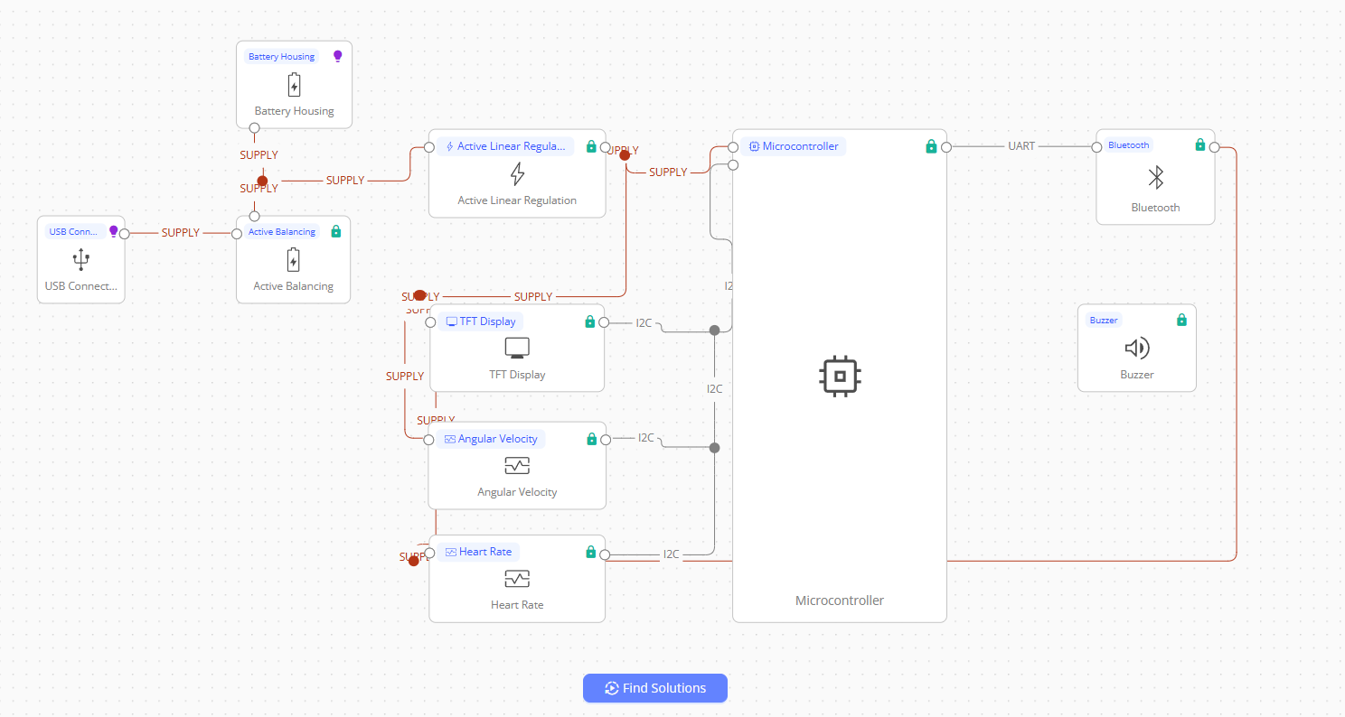
Sistemas embarcados:
Memórias:
- Principais RAM e ROM
- Secundárias: Todas as outras

Memória ROM (Padrão)
- Apenas leitura
- Não volátil
- Gravada em fábrica
- Inicialização do sistema
- Sistemas embarcados

Tipos de ROM:
- Mask ROM
- E Prom
- EEProm
- Flash-ROM

Memória RAM:
- Leitura e escrita
- Volátil
- Memória de execução
- Armazenamento

Tipos de RAM

- DRAM (Padrão) : Dinâmica
- Rambus
- DDR.SDRAM
b) SRam Statica

- Cache L1
- Cache L2
- Cache L3
- Cache L4

